7 Termos e Condições

A A5 assegura ao proprietário consumidor deste aparelho a garantia de 6 meses contra defeitos de fabricação, sendo que os primeiros 90 dias referem-se ao prazo mínimo estabelecido por lei e os 90 dias subsequentes como garantia adicional.
A garantia de 6 meses é contada a partir da data da compra.
Esta garantia perderá a sua validade se:
O defeito apresentado for ocasionado por uso indevido, em desacordo com o Manual, ou se ocasionado por fatores externos, como quedas, pancadas, defeitos na rede elétrica e raios.
O produto for ligado à fonte de energia diferente daquela recomendada na caixa.
O defeito for decorrente do uso do produto em situações não domésticas ou em desacordo com o uso recomendado. A fabricante não efetuará troca caso haja condições de sanar os defeitos do produto reclamado em garantia.
A garantia não cobre a limpeza do aparelho. O produto deverá ser entregue para conserto ao posto da rede autorizada em boas condições de limpeza.
A garantia não abrange peças e acessórios sujeitos a quebra, como fabricados em material plástico ou vidro.
Esta garantia não cobre danos sofridos pelo produto durante o transporte de terceiros contratado pelo reclamante da garantia.
Se o aparelho apresentar problemas de funcionamento, o consumidor deverá levar o produto até o Posto Autorizado mais próximo:
IMPORTADORA FIVE LTDA
CNPJ: 33.666.474/0001-26
INSC. ESTADUAL: 90.814.860-66
ROD. PR 481 KM 02 + 300MTS, NUMERO 1226, SALA 02 BAIRRO RUDE JOSE SPANHOL
AMPÉRE, PARANA, BRASIL
CEP: 85.640-000
FONE.: 46 3547 1532

Especificações técnicas
50-60Hz, 127 Volts 1000 Watts
Este aparelho destina-se exclusivamente ao uso doméstico

MANUAL DE USUÁRIO

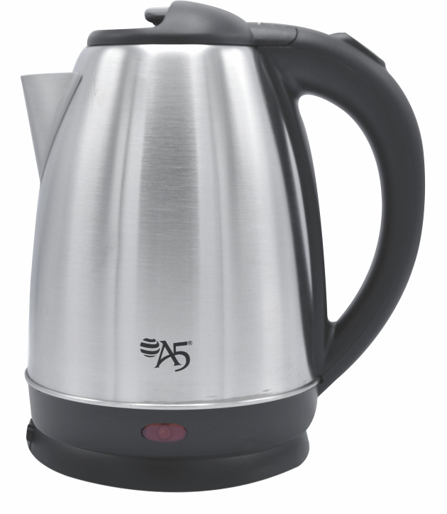

Modelo No.: A5-18A

Obrigado por adquirir a Chaleira Elétrica A5, Modelo A5-18A, um produto de alta tecnologia, seguro e eficiente. É muito importante ler atentamente este manual de instruções, as informações contidas ajudarão você aproveitar melhor todas as funções do produto e utilizá-lo de forma segura. Guarde este manual para consultas futuras

1 Instruções Importantes de Segurança

Os invólucros plásticos e outros materiais da embalagem do produto deverão ficar longe do alcance de crianças e animais para evitar risco de sufocamento ao brincar ou manusear tais resíduos.
Verifique se a tensão (voltagem) do produto é compatível com a tomada a ser utilizada.
Nunca ligue sua chaleira elétrica sem água ou com a tampa aberta, pois poderá danificar o produto ou gerar risco de acidentes.
Este produto foi desenvolvido para ser utilizado somente com água, nunca utilize outros líquidos como leite, café etc.
Este produto não se destina à utilização por pessoas (inclusive crianças) com capacidades físicas, sensoriais ou mentais reduzidas, ou por pessoas com falta de experiência e conhecimento, a menos que tenham recebido instruções referentes à utilização do produto ou estejam sob a supervisão de uma pessoa responsável pela sua segurança.
Recomenda-se que as crianças sejam vigiadas para assegurar que elas não estejam brincando com o produto.
Evite acidentes, coloque o produto em um local fora do alcance de crianças, pois o mesmo pode conter água quente. Certifique-se de que o cordão elétrico nunca fique ao alcance de crianças, pois elas podem puxar e derrubar o produto com água quente, causando queimadura.
Se o cordão elétrico está danificado, ele deve ser substituído pelo fabricante ou agente autorizado, a fim de evitar riscos.
Se o produto apresentar marcas de queda ou apresentar qualquer tipo de dano no cordão elétrico, no plugue ou em outros componentes, o mesmo não deverá ser utilizado. Se o produto apresentar qualquer defeito, a manutenção deverá ser feita em uma assistência técnica autorizada A5.
O cabo de alimentação deverá estar livre, sem nada o tencionando ou esticando.
Nunca deixe o cordão elétrico em um local onde uma pessoa possa nele tropeçar.
Não ligue o produto em tomadas ou extensões sobrecarregadas, a sobrecarga pode danificar os componentes e provocar sérios acidentes.
Mantenha o aparelho e o cordão elétrico longe de superfícies quentes, luz do sol, de umidade e de superfícies cortantes ou similares.
Não deixe o produto funcionando sem supervisão.
Não utilize o aparelho sobre superfícies empoçadas de líquidos para evitar acidentes, mantenha seu aparelho distante de superfícies quentes, fornos, fogões, brasas ou fogo.

Sugerimos que você esteja calçado e sobre um piso seco quando utilizar produtos elétricos. Não deixe o produto funcionando sem supervisão.
Não utilize acessórios que não sejam originais do aparelho. O uso de acessórios que não sejam originais pode prejudicar o funcionamento, causar danos ao usuário e ao produto.
Sempre remover o cabo de alimentação da tomada, puxando pelo plugue, durante a limpeza e manutenção do produto. Nunca toque no plugue com a mão molhada.
Para proteção contra choque elétrico e outros acidentes, não imerja a base, o plugue ou o cabo de alimentação na água ou outro líquido. Não toque no cabo de alimentação com as mãos molhadas.
Este aparelho destina-se exclusivamente ao uso doméstico

2 Instruções de Utilização

[1] Coloque a base do produto em uma superfície plana, firme e seca.
[2] Conecte o plugue na tomada (neste momento, ainda não coloque a jarra sobre a base).
[3] Coloque água na jarra, observando que fique entre o nível mínimo e máximo, feche a tampa.
[4] Encaixe a jarra na base, um LED irá acender.
[5] Pressione o botão liga/desliga.
[6] Quando a água ferver a chaleira desligará automaticamente.
[7] Sirva sem abrir a tampa.

3 Conservação e Limpeza
Antes de iniciar a limpeza, certifique-se que o produto esteja frio e desligado da tomada.
Não mergulhe a chaleira elétrica nem a base na água.
Para limpar o exterior do produto utilize apenas pano úmido, nunca use material feito de náilon ou abrasivos.
Limpe o interior do produto regularmente com uma escova macia e enxágue bem.
Não use palha de aço, produtos abrasivos, saponáceos, álcool ou qualquer tipo de solvente, pois podem danificar o aparelho.
Antes de guardar o produto seque-o com um pano.
Guarde o produto em um local seco e fora do alcance de crianças e animais domésticos.
4 Componentes do Produto

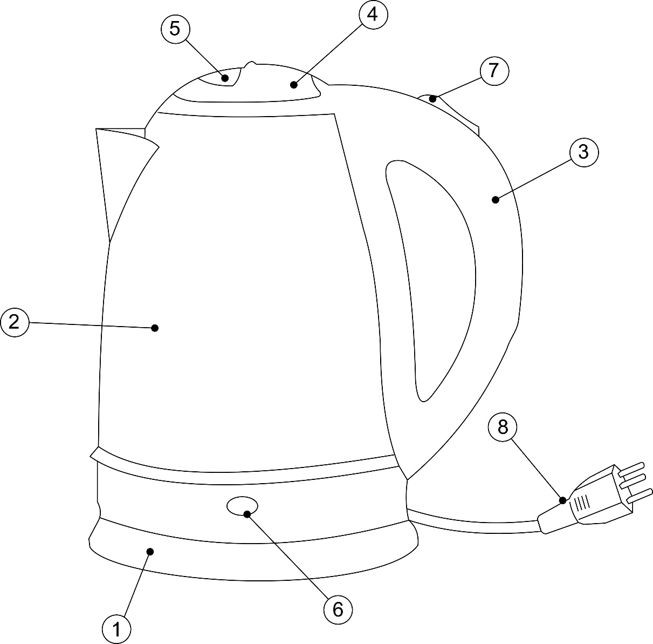

- Base com porta cabo | - Reservatório de água
- Alça | - Tampa
- Botão de abertura da tampa | - LED indicador
- Botão liga/desliga | - Cabo elétrico com plugue
5 Funções do Produto

Base com porta cabo
Enrole o cabo na parte inferior da base para facilitar a armazenagem.

Botão de abertura da tampa
O botão de abertura da tampa está localizado na parte superior da tampa, isso evita o contato com as partes quentes do produto na hora de abrir. Para abrir a tampa basta pressionar esse botão.

Função ferver
Para ferver a água basta apertar o botão liga/desliga, a sua chaleira irá iniciar o processo de aquecimento da água até a fervura, quando atingir a temperatura máxima a chaleira se desligará automaticamente.
A superfície do elemento de aquecimento está sujeita a calor residual após o uso.
6 Características e Benefícios

Características | Benefícios
- 1.8 litros | Tamanho perfeito para a família
- Potente | Maior rapidez na ebulição
- Boa duração | Boa vida útil e durabilidade
- Aquecimento eficiente | Qualidade estável e confiável
- Luz indicadora | Mais seguro

